全自动电子单纱强力机的标定（不要在意图片中的内容，只要按照上面讲的步骤就可以了）
强力标定：
- 打开软件后，点击“夹子归位”如下图：
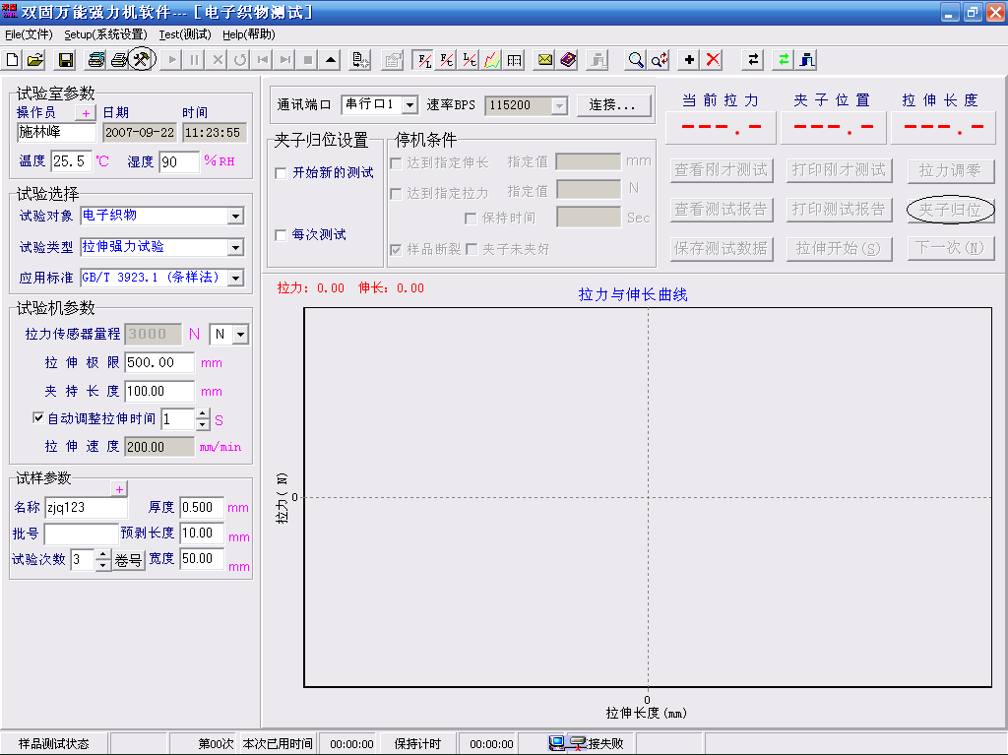
- 然后打开点击系统设置图标“”输入密码：zjq123，如下
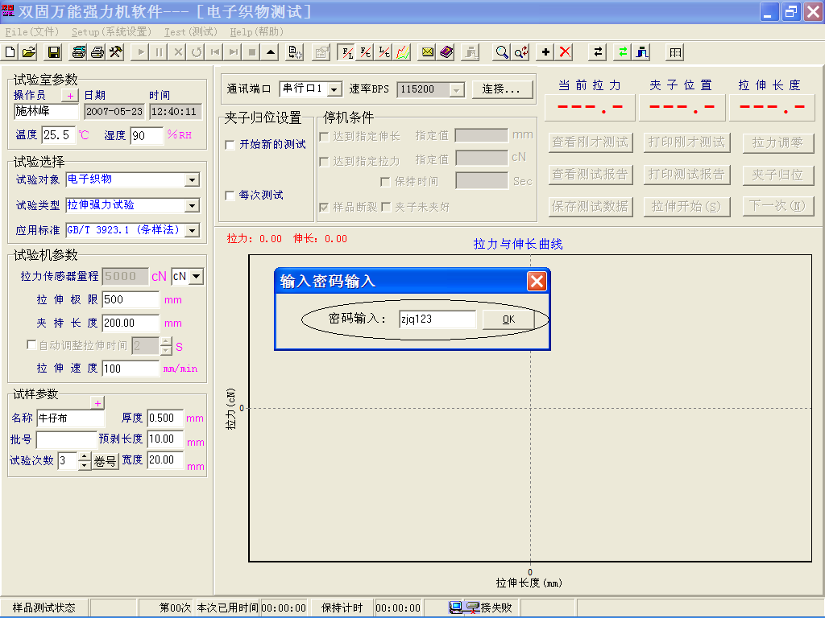
进入以下界面：
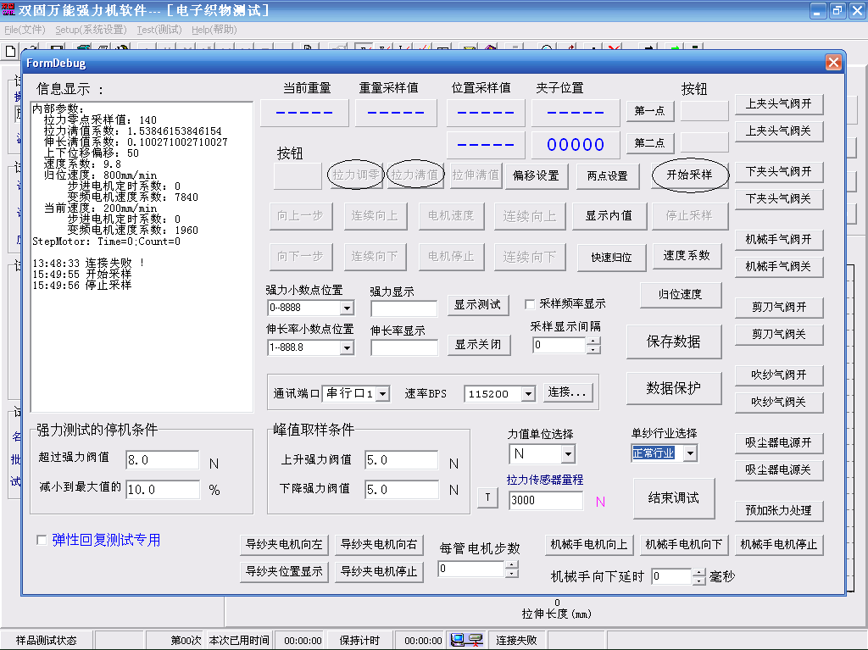
- 点击“开始采样”，点击“拉力调零”然后放一个200g的砝码在上夹头，看一下当前重量是多少，一般情况下是196左右，如果不是，点击“拉力满值”输入196，按ok确定
- 强力标定完成。
长度标定
在仪器的面板上作一标记作为零点（最好是有一把钢直尺），在下夹头上再放一个薄铁片如下图：
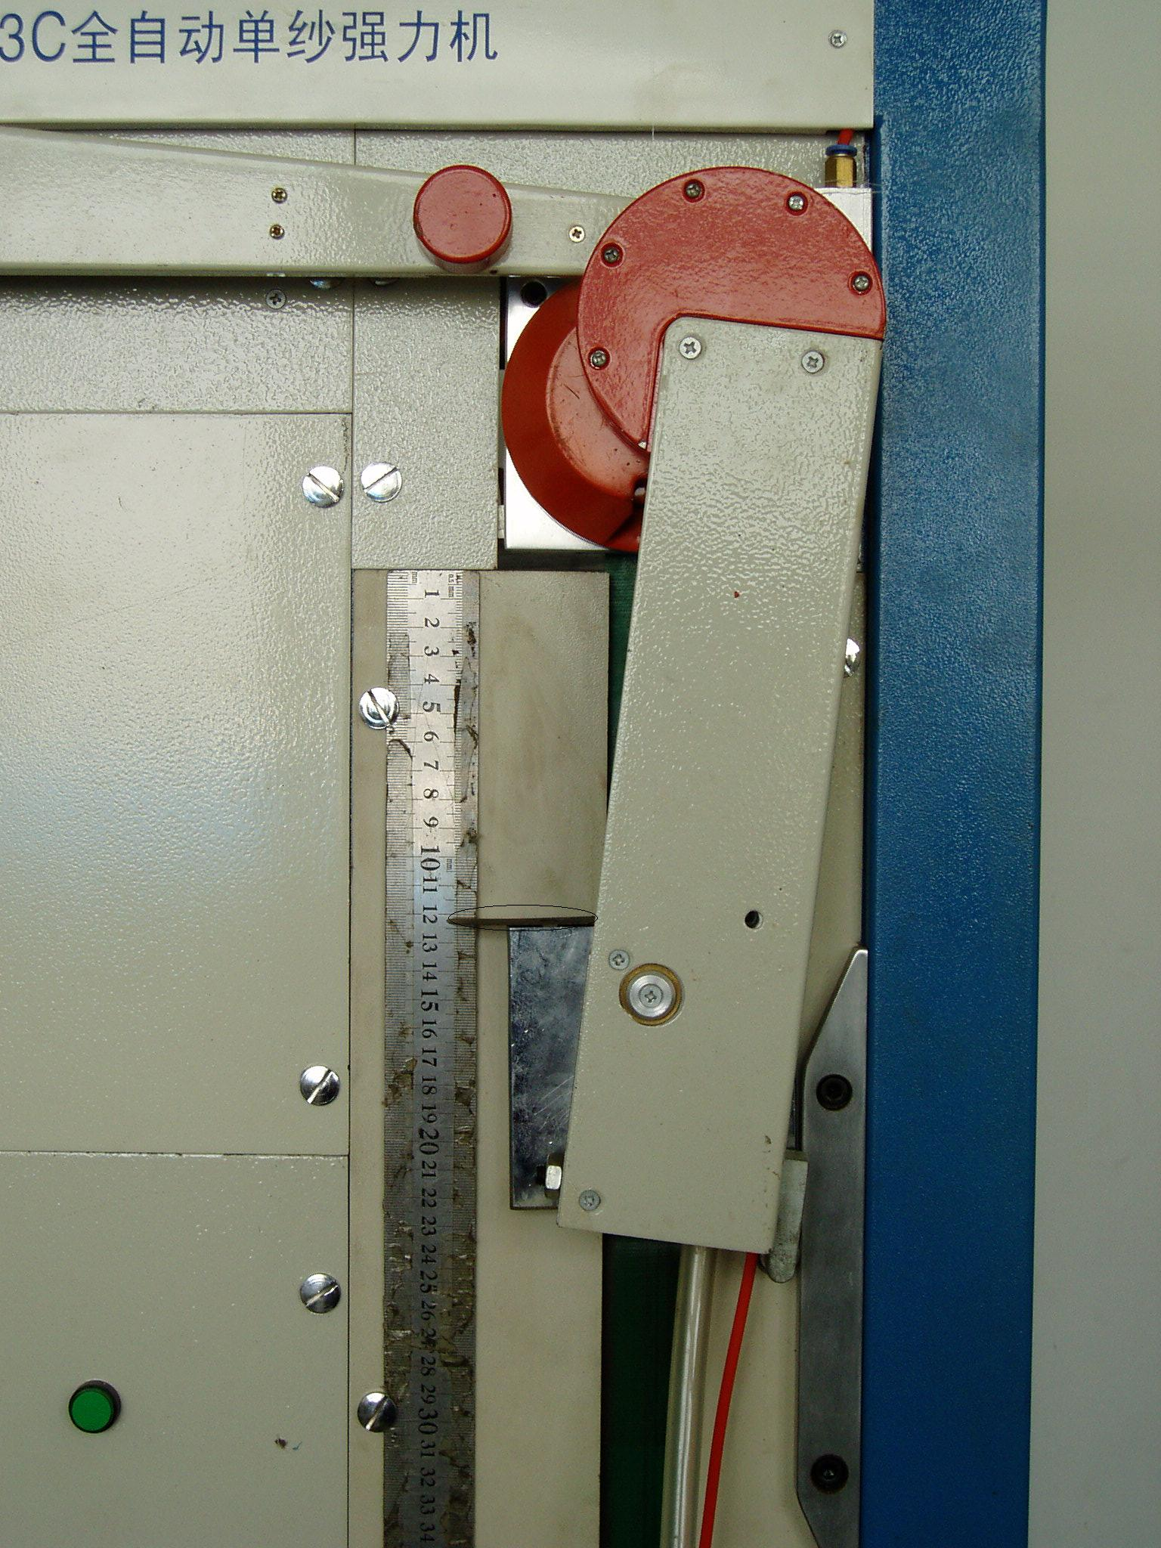
薄铁片
- 点击调试界面中的“连续向下”按钮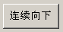，待下夹头走到如上图的位置，假设是120mm，点击程序中的“第一点”按钮，输入120，如下图：
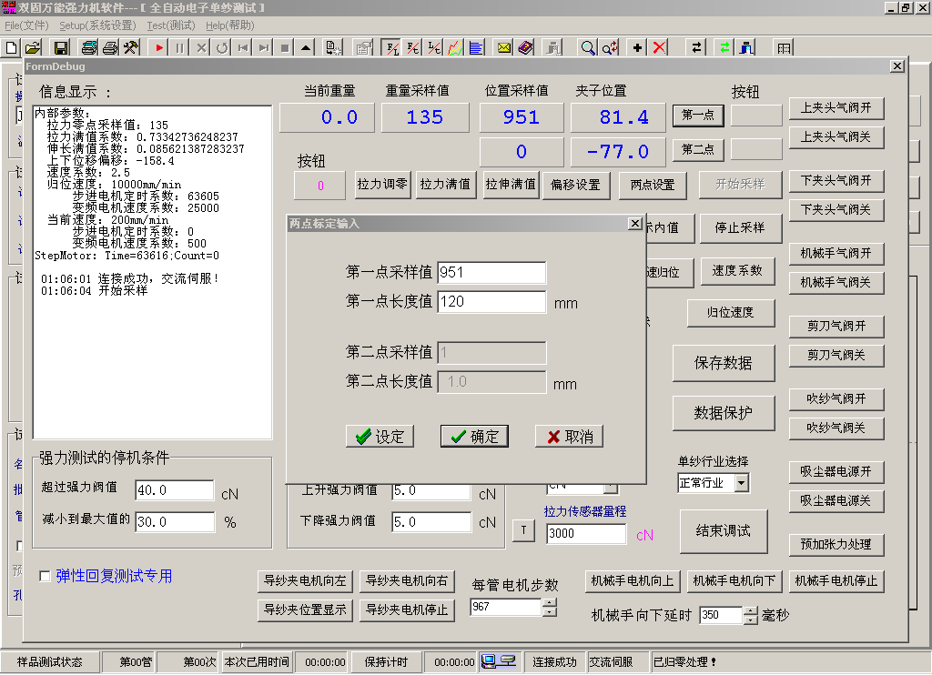
2，按“确定”按钮
3，然后再点击“连续向下”按钮，待下夹头走过整个仪器的量程一半的时候，4，点击“电机停止“按钮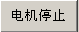,下夹头位置如下图：
(假设薄铁片所指的位置为708mm)
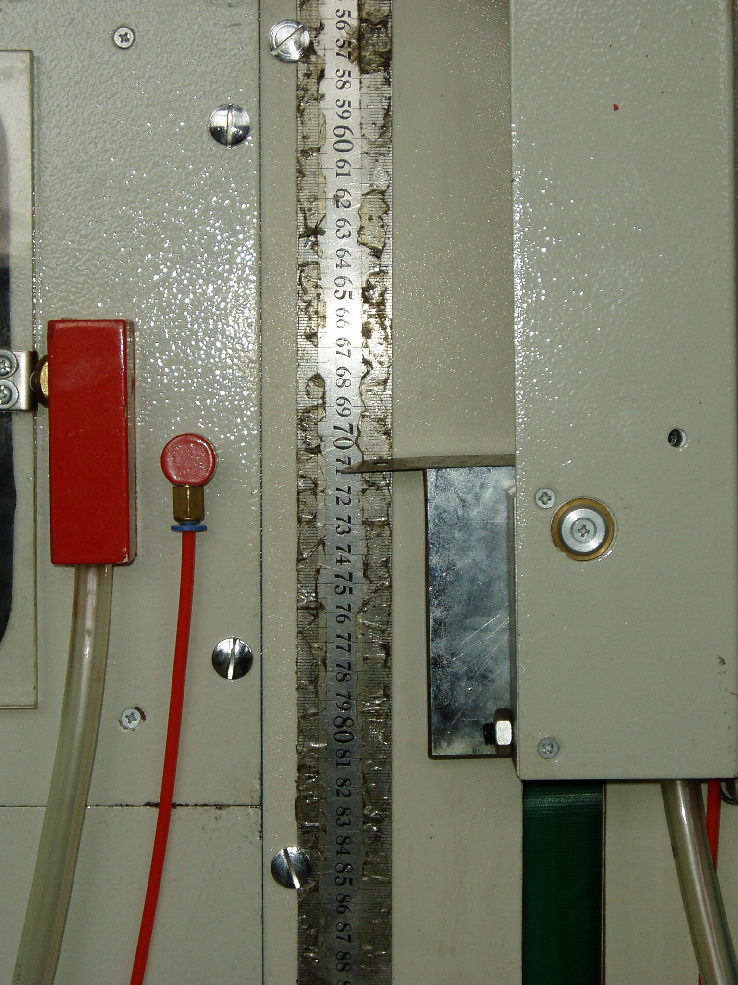
5，点击“第二点”按钮在弹出的对话框中输入708 如下图：
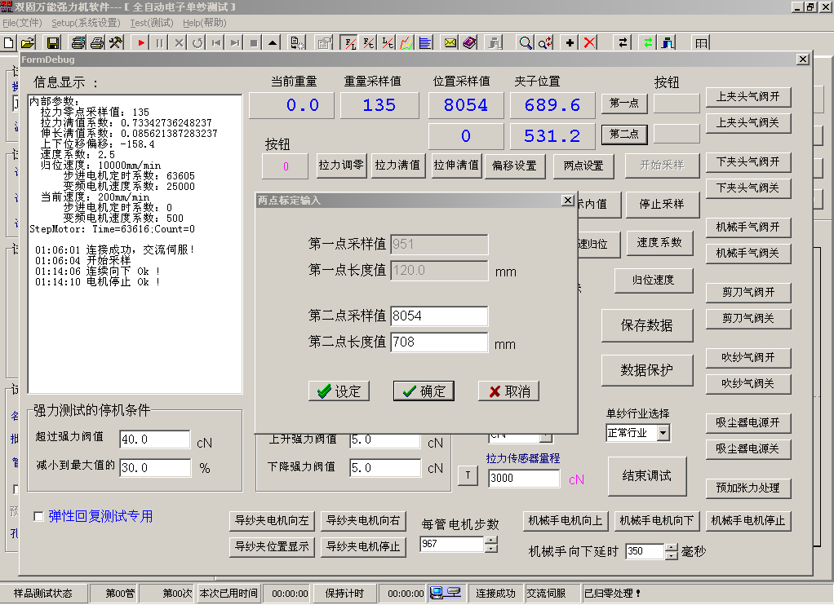
6，按“设定”键按钮，会弹出另一个对话框，点击对话框中的“确定”按钮
7，然后用卷尺量一下上下两个夹头之间的距离，假设是514mm,如下图：
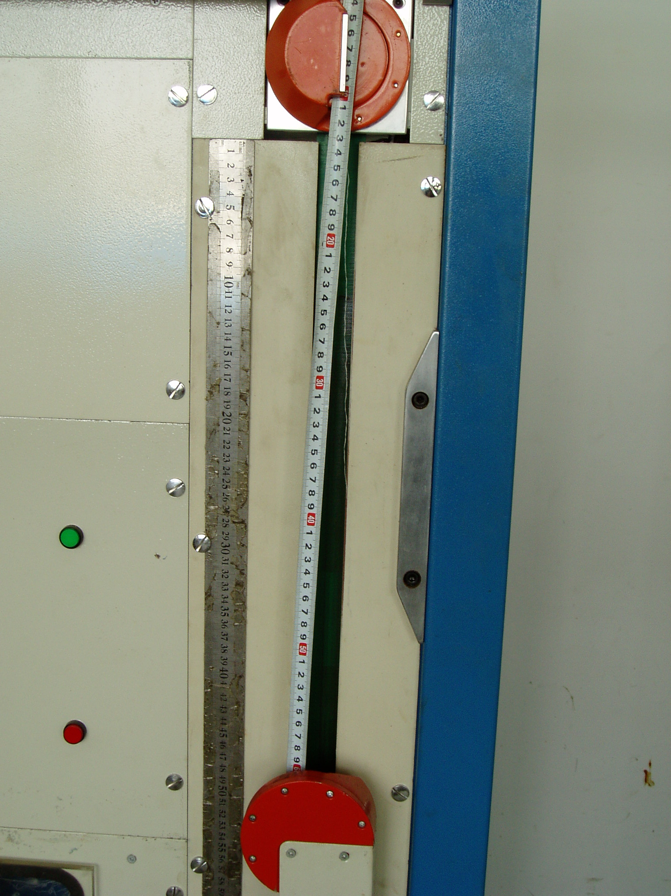
514mm
8，然后把“第一点”按钮左边的数值减去514，比如结果是152.7
9，点击“偏移设置”按钮输入-152.7，如下图：
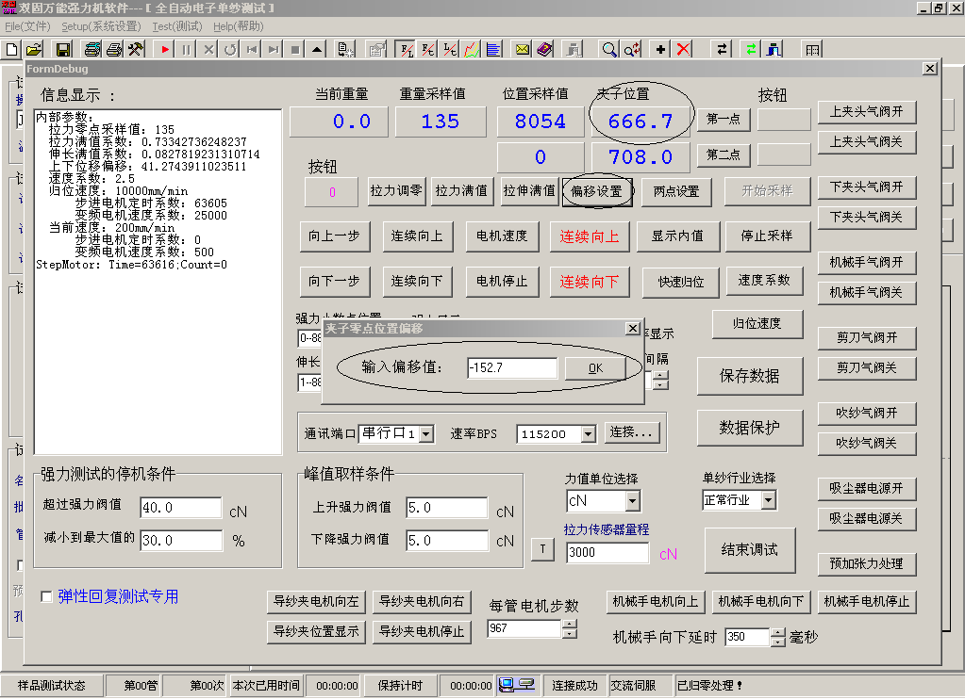
10，点击“保存数据”按钮，弹出如下对话框，点击“Yes”,然后点击“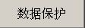”
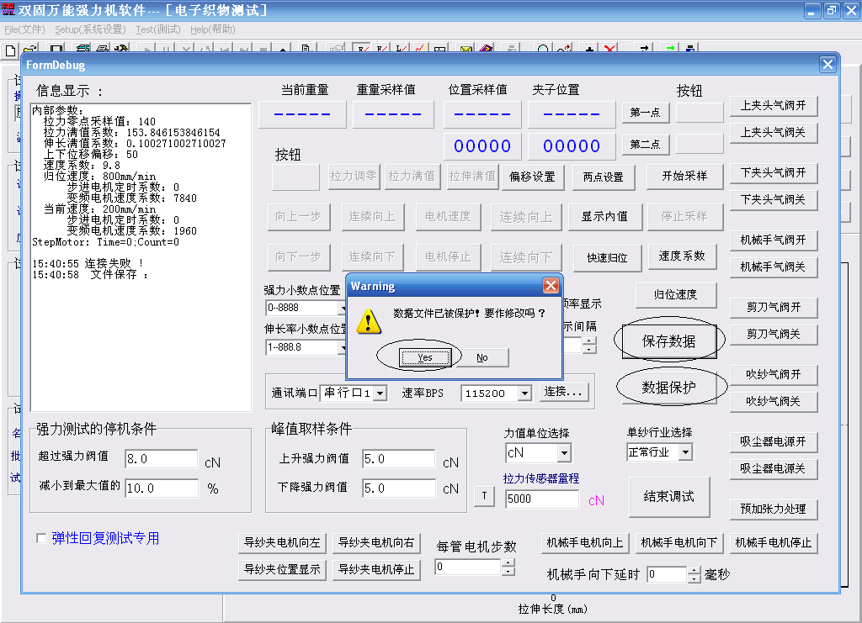
11, 最后在点击“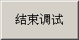”退出调试界面。
标定完成，一般情况下，YG023全自动电子单纱强力机的调试界面中的其他的一些设置如下：
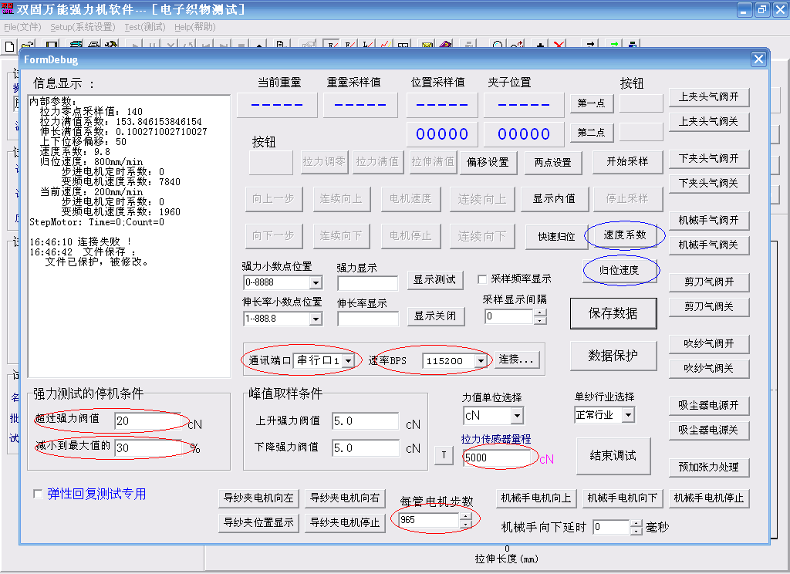
注意：除了红色标注的地方外，还有两处蓝色标注处的数据如下：
速度系数：2.5
归位速度：9000
12. 数据都输入完毕后，点击结束调试退出就可以了！

